**维普数据库：、**

1、进入图书馆主页点击维普数据库。

**维普数据库**

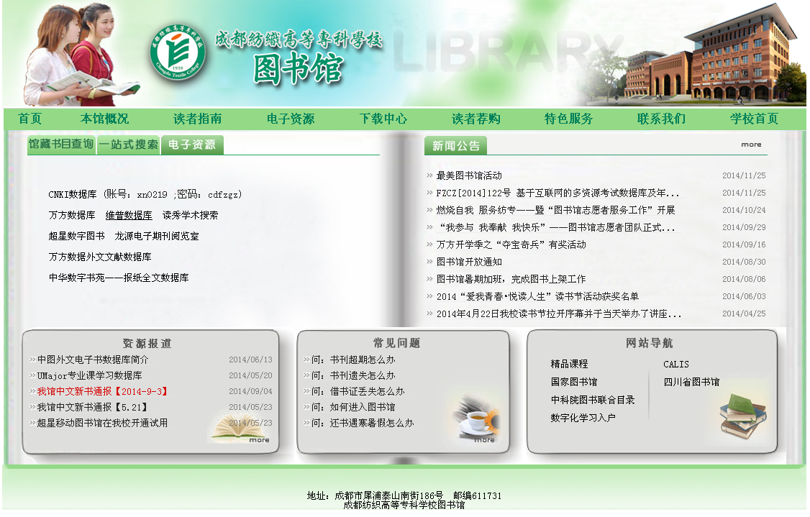

2、在检索框内可以选择分库检索。

**分类检 索**

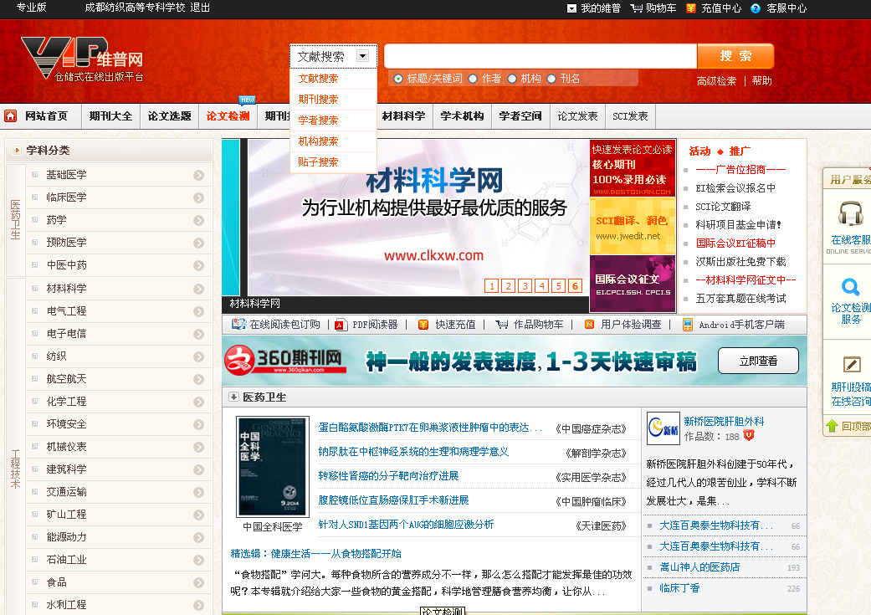

3、在检索框内输入检索信息点击检索。在检索出来的结果中还可以进行筛选。

**结果筛选**

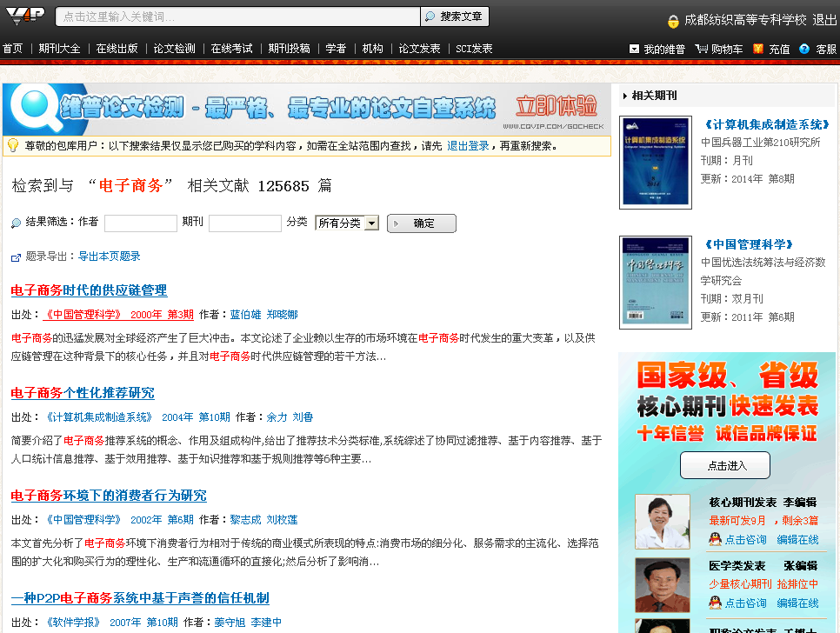

4、点击需要的结果，就可以在线阅读或者下载全文了。

**在线阅读，下载全文，论文服务处**

